Insérer une lettrine dans un texte word.
Une lettrine est une lettre inscrite en majuscule au début d’un paragraphe. Elle décore le texte.
Tu en as certainement déjà vu dans les livres, journaux,…
Cette première lettre prend la place de plusieurs lignes.
Voici quelques exemples.

C

orinne
c
orinne

Vers
1550, Libin prit une grande extension et ce qui le prouve c'est que le village fut partagé en deux mairies, Libin-bas et Libin-haut et que en 1668 on constate 40 naissances et un nombre de décès à peu près égal.
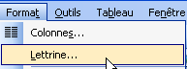
A ton tour écris un mot, une petite phrase.
Sélectionne la 1ère lettre ou le 1er mot.
Clique sur : format : lettrine.
La boite de dialogue lettrine s’ouvre.
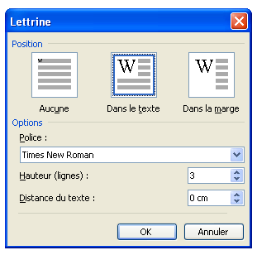
Choisis la position de ta lettrine.
Tu peux choisir une autre police de caractères que celle de ton texte.
Choisis la hauteur des lignes.
ok

